РОССИЙСКАЯ ФЕДЕРАЦИЯ  РЕСПУБЛИКА АЛТАЙ  СЕЛЬСКИЙ СОВЕТ ДЕПУТАТОВ  КУЮССКОГО СЕЛЬСКОГО  ПОСЕЛЕНИЯ |  | РОССИЯ ФЕДЕРАЦИЯЗЫ  АЛТАЙ РЕСПУБЛИКА  КУЮС JУРТ JЕР СОВЕДИ  ДЕПУТАТТАР

РЕШЕНИЕ ЧЕЧИМ

от «19» марта 2021 года № 61-14
с. Куюс

О рассмотрении модельного акта прокурора Чемальского района от 27.12.2020 года № 22/1-04-2020 решения Совета депутатов Куюсского сельского поселения «Об утверждении Порядка реализации правотворческой инициативы граждан в муниципальном образовании «Куюсское сельское поселение» в соответствии с уставом муниципального образования»

Рассмотрев модельный акт № 22/1-04-2020 от 27.12.2020 года решения Совета депутатов Куюсского сельского поселения «Об утверждении Порядка реализации правотворческой инициативы граждан в муниципальном образовании «Куюсское сельское поселение» в соответствии с уставом муниципального образования», в соответствии с Федеральным законом от 06.10.2002 № 131-ФЗ «Об общих принципах организации местного самоуправления в Российской Федерации», Уставом Куюсского сельского поселения, сельский Совет депутатов Куюсского сельского поселения

РЕШИЛ:

1.Утвердить Порядок реализации правотворческой инициативы граждан в муниципальном образовании «Куюсское сельское поселение» в соответствии с уставом муниципального образования, в предложенной редакции.
2. Настоящее решение обнародовать на информационных стендах в селах
Куюс, Эдиган, Ороктой и разместить на официальном сайте
муниципального образования Куюсского сельского поселения в
информационно-телекоммуникационной сети «Интернет».
3. Настоящее Решение вступает в силу со дня его официального
обнародования.
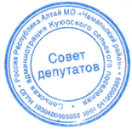
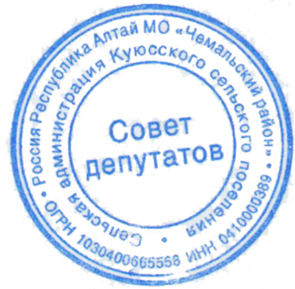
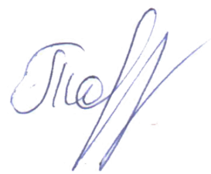
Председатель Совета депутатов
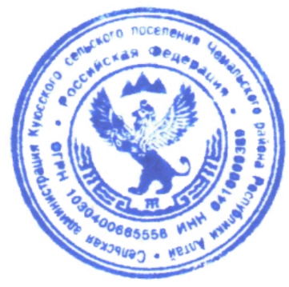
Куюсского сельского поселения В.Д. Тантыбаров

